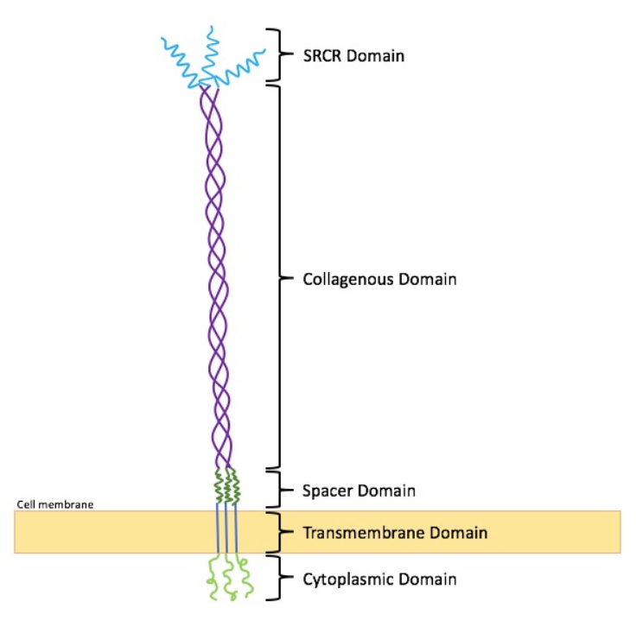
MARCO – это рецептор-мусорщик макрофагов с коллагеновой структурой, который связывает молекулы-патогены и липопротеины низкой плотности, внеклеточным SPCR-доменом и способствует их фагоцитозу и запуску определенного провоспалительного ответа. Таким образом в жировой ткани, например, он отвечает за очистку от патогенов и липидов, препятствуя таким образом липотоксичности.

